江苏省仪征中学2020—2021学年度第一学期高二化学导学单
专题1化学反应与能量变化
第三单元 金属的腐蚀与防护
第2课时 金属的防护
编制人： 周桂华 审核人： 缪昊俊 授课时间： 12、2
【学业要求】
掌握金属防护的方法，能够利用电化学知识进行金属的防护，树立防止金属腐蚀的意识，培养科学态度与社会责任。

【学习过程】
课前预习：
《步步高》P26-27， 1、金属防护的原理
2、金属防护的方法
课堂学习：
1、课件教学 、实例分析
2、《分层训练与测评》P106 ， P107作业评讲

知识梳理：
1、金属防护的原理

2、金属防护的方法
INCLUDEPICTURE "E:\\徐圣哲\\2020\\同步\\化学\\苏教 选修4\\s194鲁科.TIF" \* MERGEFORMATINET INCLUDEPICTURE "E:\\徐圣哲\\2020\\同步\\化学\\苏教 选修4\\s194鲁科.TIF" \* MERGEFORMATINET INCLUDEPICTURE "E:\\徐圣哲\\2020\\同步\\化学\\苏教 选修4\\s194鲁科.TIF" \* MERGEFORMATINET INCLUDEPICTURE "E:\\徐圣哲\\2020\\同步\\化学\\苏教 选修4\\WORD\\s194鲁科.TIF" \* MERGEFORMATINET INCLUDEPICTURE "E:\\徐圣哲\\2020\\同步\\化学\\苏教 选修4\\WORD\\s194鲁科.TIF" \* MERGEFORMATINET INCLUDEPICTURE "\\\\徐圣哲\\e\\徐圣哲\\2020\\同步\\成盘\\化学 苏教版 选修4 老教材 老课标\\全书完整的Word版文档\\s194鲁科.TIF" \* MERGEFORMATINET INCLUDEPICTURE "E:\\徐圣哲\\2020\\同步\\成盘\\化学 苏教版 江苏 选修4 老教材 老课标\\全书完整的Word版文档\\s194鲁科.TIF" \* MERGEFORMATINET INCLUDEPICTURE "\\\\徐圣哲\\e\\徐圣哲\\2020\\同步\\成盘\\化学 苏教版 江苏专用 选修4 老教材 老课标\\全书完整的Word版文档\\s194鲁科.TIF" \* MERGEFORMATINET INCLUDEPICTURE "C:\\Users\\Administrator\\Desktop\\11月底导学单\\s194鲁科.TIF" \* MERGEFORMATINET 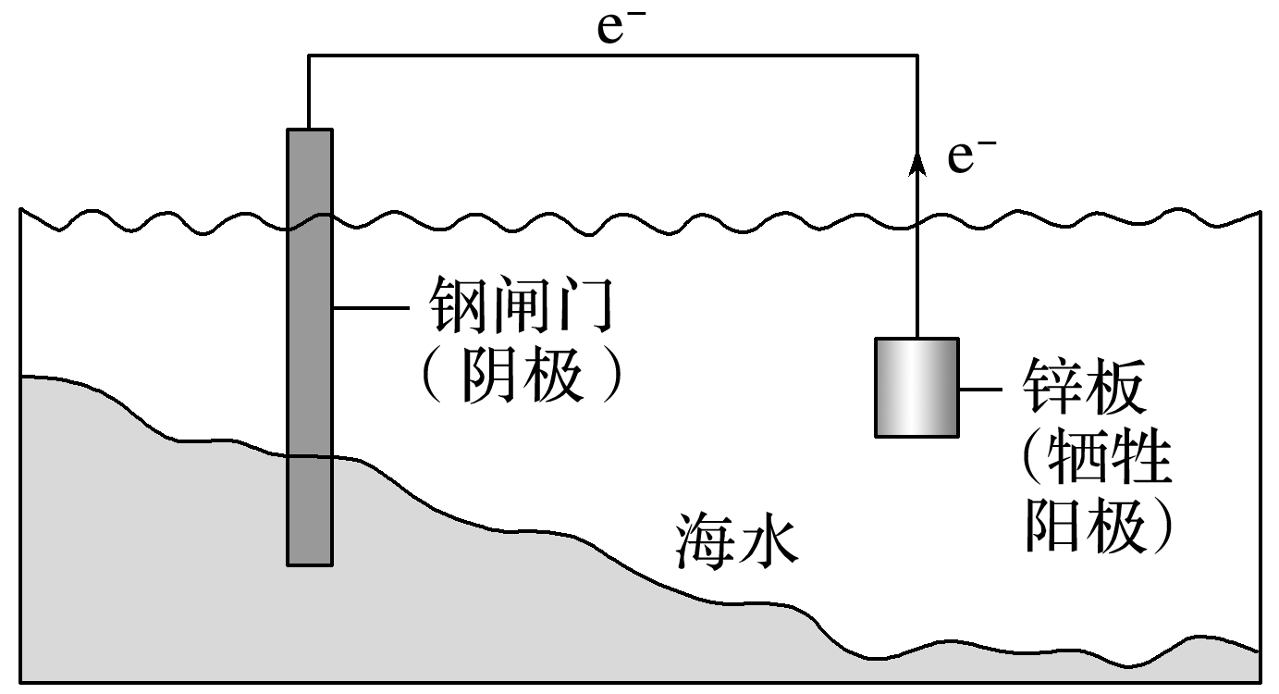 INCLUDEPICTURE "E:\\徐圣哲\\2020\\同步\\化学\\苏教 选修4\\s195鲁科.TIF" \* MERGEFORMATINET INCLUDEPICTURE "E:\\徐圣哲\\2020\\同步\\化学\\苏教 选修4\\s195鲁科.TIF" \* MERGEFORMATINET INCLUDEPICTURE "E:\\徐圣哲\\2020\\同步\\化学\\苏教 选修4\\s195鲁科.TIF" \* MERGEFORMATINET INCLUDEPICTURE "E:\\徐圣哲\\2020\\同步\\化学\\苏教 选修4\\WORD\\s195鲁科.TIF" \* MERGEFORMATINET INCLUDEPICTURE "E:\\徐圣哲\\2020\\同步\\化学\\苏教 选修4\\WORD\\s195鲁科.TIF" \* MERGEFORMATINET INCLUDEPICTURE "\\\\徐圣哲\\e\\徐圣哲\\2020\\同步\\成盘\\化学 苏教版 选修4 老教材 老课标\\全书完整的Word版文档\\s195鲁科.TIF" \* MERGEFORMATINET INCLUDEPICTURE "E:\\徐圣哲\\2020\\同步\\成盘\\化学 苏教版 江苏 选修4 老教材 老课标\\全书完整的Word版文档\\s195鲁科.TIF" \* MERGEFORMATINET INCLUDEPICTURE "\\\\徐圣哲\\e\\徐圣哲\\2020\\同步\\成盘\\化学 苏教版 江苏专用 选修4 老教材 老课标\\全书完整的Word版文档\\s195鲁科.TIF" \* MERGEFORMATINET INCLUDEPICTURE "C:\\Users\\Administrator\\Desktop\\11月底导学单\\s195鲁科.TIF" \* MERGEFORMATINET 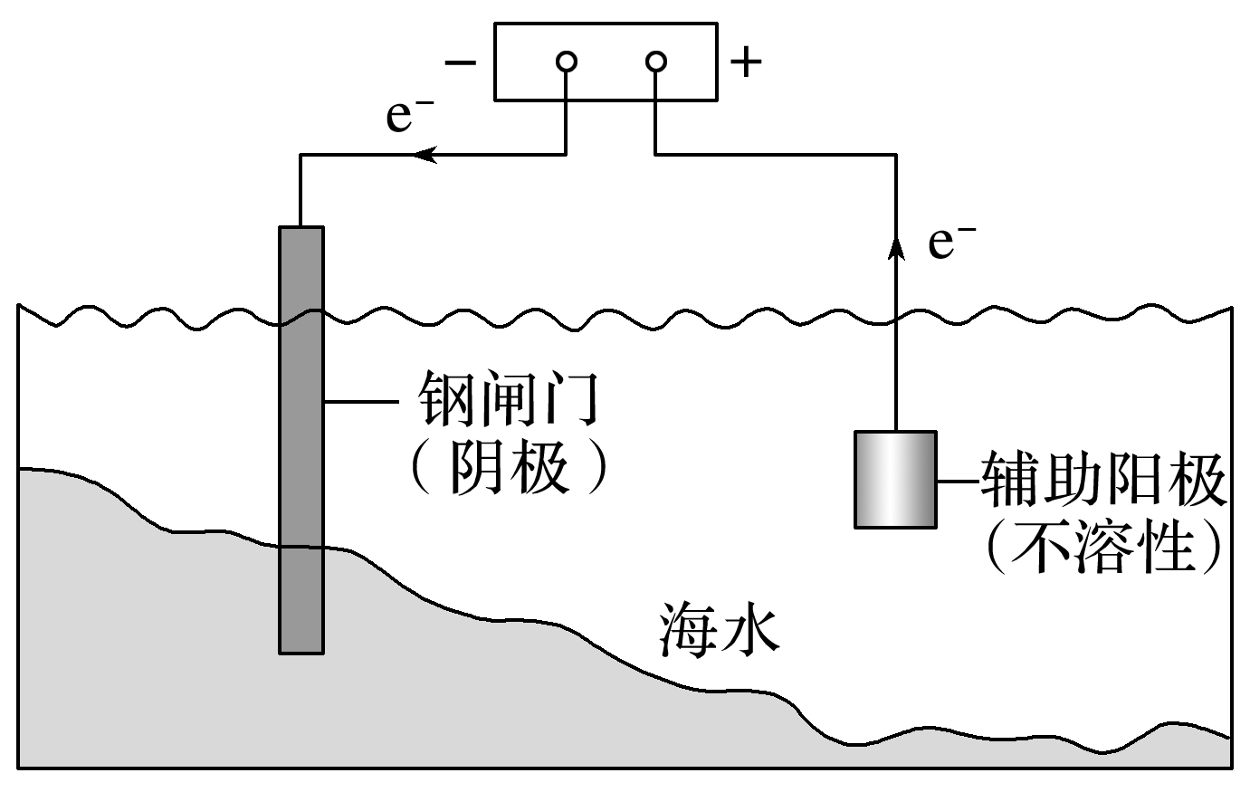

练习巩固：
《步步高》P27【理解应用】1、2
随堂验收练习
【课后作业】
《分层训练与测评》P107-108，7-14

【感悟反思】

